XX562 scheda creata il 2 giugno 2026
Descrizione storico-bibliografica
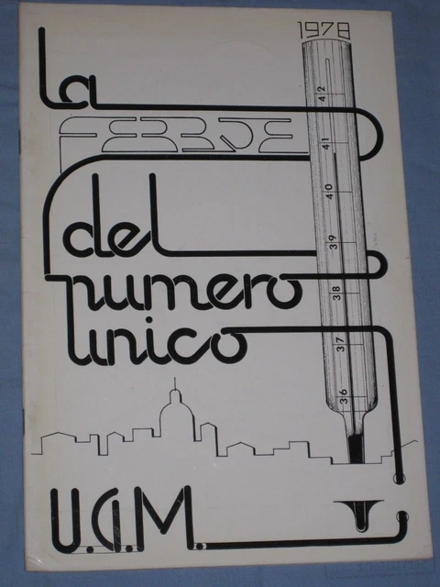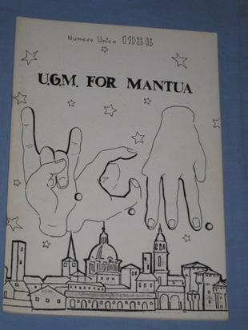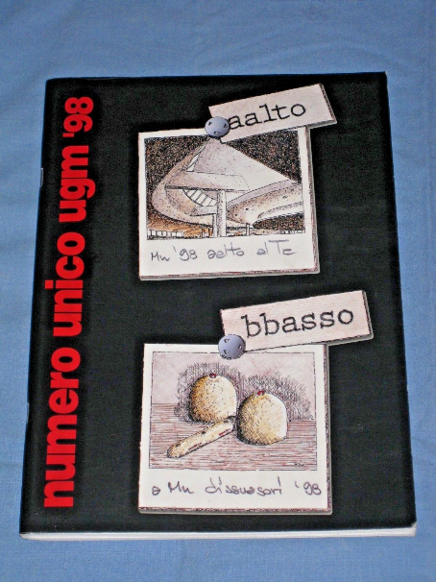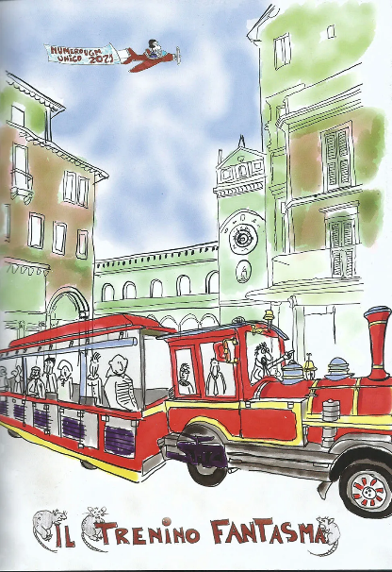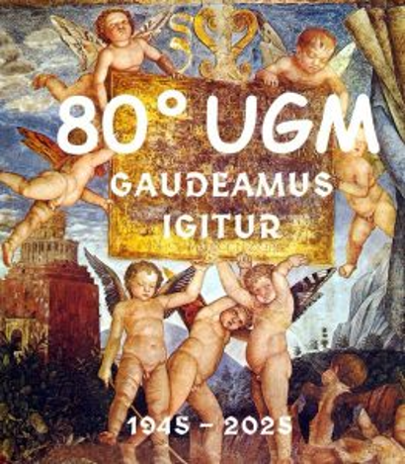
*Numero unico UGM. – 1946- . - Mantova : Tip. Operaia, [1946]- . - volumi : ill. ; 35 cm. ((Annuale. – Ogni anno ha un titolo proprio. – La tipografia varia. - CFI0432137; LO10922261; LO11390767
Autore: Unione goliardica mantovana
Soggetto: Goliardi - Mantova – Periodici

Informazioni storico-bibliografiche
L'Unione goliardica mantovana è nata il 7 maggio 1945. Un film, uno speciale Numero Unico e una medaglia commemorativa per i festeggiamenti che si terranno il 30 maggio. https://www.facebook.com/mantovauno/posts/lunione-goliardica-mantovana-%C3%A8-nata-il-7-maggio-1945-un-film-uno-speciale-numero/1235514498583968/.

Gioventù, amicizia, sogni e memoria: l’Ugm compie 80 anni 6 Maggio 2025

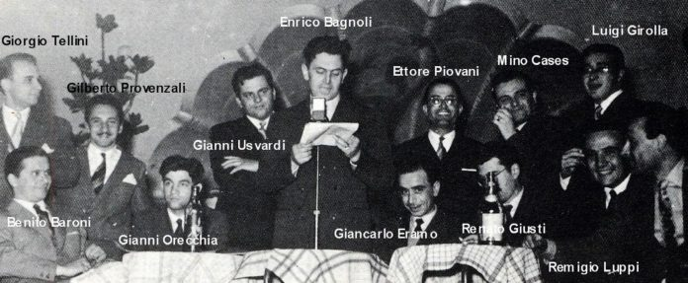Alcuni dei soci fondatori dell'Ugm insieme ad altri goliardi che si sono uniti qualche anno più tardi
MANTOVA – Fu una primavera carica di attese e rinascita quella del 1945 a Mantova. Dopo l’ingresso degli Alleati in città il 25 aprile, il capoluogo virgiliano conobbe giorni intensi di ricostruzione civile e culturale: il 4 maggio si insediò la nuova giunta comunale con il sindaco, Carlo Camerlenghi, mentre il 6 maggio uscì il primo numero di “Mantova Libera”, quotidiano edito dal Comitato di Liberazione Nazionale (Cln), stampato e redatto a Palazzo Strozzi, più tardi sede della Banca Agricola Mantovana e oggi di Mps. Appena ventiquattro ore dopo, proprio nella stanze dello stesso edificio, nacque l’Unione Goliardica Mantovana (UGM). Era il 7 maggio 1945. A fondarla fu un gruppo di giovani universitari, pieni di entusiasmo e desiderosi di ridare energia a una generazione interrotta dalla guerra.
I soci fondatori furono: Franco Azzini, Enrico Bagnoli, Benito Baroni, Franco Camporese, Giacomo Cases, Mario Cossu, Claudio Datei, Dino Di Concetto, Carlino Donelli, Giancarlo Eramo, Riccardo Gazzotti, Renato Giusti, Achille Longhi, Walter Mantovani, Celestino Miserocchi, Alberto Nizzola, Giancarlo Padret, Mario Pavesi, Manlio Pelizzoni, Ettore Piovani, Paolo Ruberti, Dante Russo e Arturo Tarozzi.
Un traguardo importante dunque quello che domani l’Ugm taglierà e che sarà festeggiato il 30 maggio con alcune iniziative, patrocinate dal Comune e dalla Fondazione Comunità Mantovana, che si snoderanno tra il Cinema-Teatro del Carbone in via Oberdan e il Foyer del Sociale. Del resto proprio nel ridotto superiore del Sociale c’è stata la sede storica dell’Unione goliardica mantovana inaugurata in pompa magna il 12 febbraio 1958. Al Carbone alle 17,30 ci sarà la proiezione del film “Una storia mantovana di amicizia” di Sandro Signorini, ovvero un “amarcord della storia della città attraverso fotografie e filmati di amici dell’Ugm”, spiega lo stesso Signorini, ex goliardo e vera anima dei festeggiamenti dell’80°. E’ lui infatti anche l’artefice in primis dello speciale “Numero Unico Ugm” Gaudeamus Igitur 1945-2025 (dal nome dell’inno internazionale della goliardia) che sarà dato in omaggio.
Si tratta di una pubblicazione che ripropone le copertine dei Numeri Unici di tutti gli 80 anni.
Seguiranno gli interventi del sindaco Mattia Palazzi e di alcuni ex goliardi mantovani: Gianni Cancellieri, Rodolfo Signorini, Gino Bardini, Sergio Genovesi e Franco Farina. Ci sarà poi il momento in cui sarà distribuita la medaglia commemorativa dell’80°. Poi alle 19 tutti nel Foyer del Teatro Sociale per il ‘Brindisi di Bollicine’. E’ Sandro Signorini che, riprendendo i concetti da lui illustrati nel ‘congedo’ del Numero Unico dell’80° spiega: “Oggi, la Goliardia, figlia del suo tempo, dopo secoli, è finita e con lei sono finiti i suoi rituali e i suoi simboli anche se Mantova è l’unica città italiana in cui ancora esiste un Circolo Goliardico.
Ci siamo quindi chiesti se avesse senso ricordare gli 80 anni di un modo di intendere e interpretare la gioventù che ai giorni nostri non esiste più. Gli ultra, ultra cinquantenni che hanno vissuto la Goliardia fino ai mitici anni ’60 del secolo breve, con incredibile slancio, hanno tuttavia con convinzione dato il loro entusiastico placet. Non per ricordare a se stessi un passato che hanno vissuto e tramandano con orgoglio e infinita nostalgia, ma per stimolare i giovani di oggi a considerare la verde, fresca e inebriante età della giovinezza, come momento irripetibile della vita, momento che li deve spronare alla gioia di vivere, alla speranza in un futuro migliore, alla realizzazione dei loro sogni e a credere nel sentimento forse più nobile dell’uomo, quello dell’amicizia. Lo spirito della Goliardia, questo si immortale, era ed è quello di credere in se stessi perchè alla gioventù nessun sogno è precluso ed è quello l’attimo fuggente e irripetibile in cui la porta della vita si apre per infiniti orizzonti, un carpe diem patrimonio di tutti i giovani” conclude Signorini.
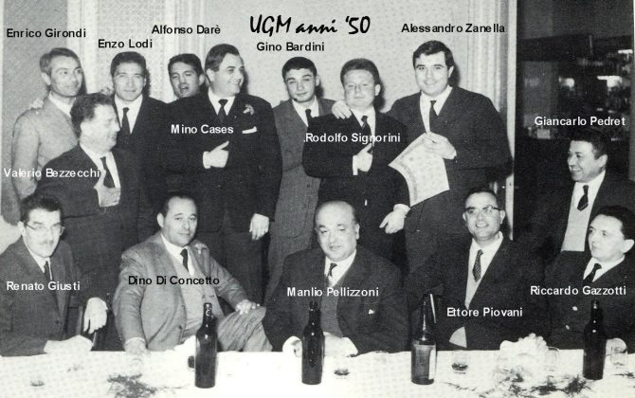
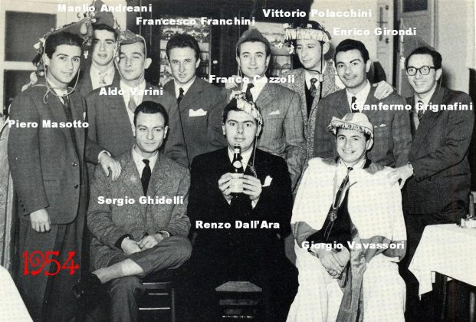
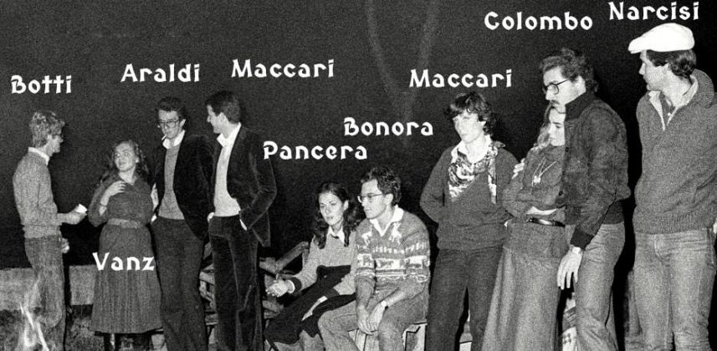
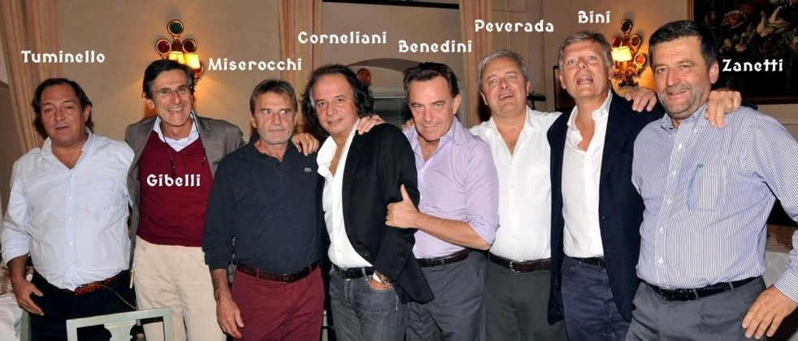
Goliardi ed ex goliardi in alcuni scatti dagli anni ’50 fino ai tempi più recenti
https://mantovauno.it/home-page/gioventu-amicizia-sogni-e-memoria-lugm-compie-80-anni/.

I primi settant’anni dell’Ugm all’insegna della leggerezza di RENZO DALL’ARA 13 maggio 2015
Tra i fondatori tanti professionisti della città che ripartiva dopo la guerra
Settantesimo: il 2015 ci porta anche quello dell’Ugm, Unione goliardica mantovana, anniversario tanto più significativo perché Mantova ha avuto l’università soltanto dal 1992: ma generazioni di studenti hanno vissuto la goliardia, quella vera, con straordinaria vivacità, in osservanza dei cerimoniali e delle gerarchie, dalle matricole mqm (minus quam merdam) ai siderei extracursus, i veterani degli atenei, con colonna sonora liturgica.
Gli alleati erano arrivati da appena 10 giorni e già il quotidiano “Mantova libera” annunciava l’incontro goliardico del 7 maggio 1945, in palazzo Strozzi (ora Monte dei Paschi, corso Vittorio Emanuele): subito attacco polemico da chi bollava da simbolo fascista il goliardo, feluca a punta: notare, lo stesso che il fascismo aveva tentato, senza successo, di sostituire con il fez militare, trovando un muro nei Guf (Gruppi universitari fascisti).
Assemblea costituente, si può dire e chi c’era?
Nessuno pensava certo di verbalizzare, ma è rimasto un albo, considerato ufficiale, dei fondatori, qui riprodotto, con i titoli professionali del dopo università: notaio Enrico Bagnoli, dottor Benito Baroni, avvocato Giacomo Cases, dottor Mario Cossu, dottor Dino Di Concetto, giornalista Giancarlo Eramo, professor Renato Giusti, professor Riccardo Gazzotti, dottor Achille Longhi, dottor Ettore Piovani, avvocato Arturo Tarozzi. Sicuramente presenti anche professor Walter Mantovani, dottor Celestino Miserocchi, ingegner Carlo Donelli, ingegner Mario Pavesi, ragionier Gianfranco Padrett, ragionier Dante Russo, dottor Manlio Pelizzoni (testimone del Guf).
Preoccupazione prima, darsi un’immagine: veniva bandito un concorso, premio “on milàno”, cioè 1.000 lire, vinto da Mario Pavesi, che stilizzava il Virgilio di piazza Broletto, con il goliardo in testa, un fiasco di vino sulle ginocchia, dentro una cornice ogivale e il motto: “Nunc et semper” (ora e sempre), più chiave e remo incrociati, allusivamente osè e spiegato alle ragazze per farle arrossire (allora arrossivano).
Struttura sociale: presidente Ettore Piovani, veterinario, tornato dalla prigionia, mentre altri venivano dai fronti di guerra, dalla resistenza, dalla clandestinità. Sede iniziale, il negozio della pellicceria Vivanti, in corso Umberto, abusivamente occupato, ma subito sfrattati dal Partito Socialista. Inevitabile, quindi, lo stato brado nei caffè: del teatro Sociale e Casarotti (piazza Cavallotti - angolo Giovanni Marangoni) più ristorante Vesuvio di via Verdi.
Fatto neanche un passo, subito si metteva contro il Fronte della Gioventù, rappresentativo del Comitato di Liberazione, quindi inter partitico, con una satira feroce su “La girafa ilustrada”, numero unico dell’inizio 1946: Ugm politicamente disimpegnata, solo balli, cene e sbevazzate.
Replica Ugm, indiretta, la domenica delle Palme del 1946, con il numero unico dal fantasioso e intrigante titolo “Numero unico”, ma con il colpo d’ala, il 29 maggio 1947, di “Arsenico e…vecchi merlotti”, rivista che prendeva il titolo dal famoso film di Frank Capra, con Cary Grant, “Arsenico e vecchi merletti”.
Superati gli incagli censori della Regia Questura, in scena al teatro Sociale, strapieno, successo strepitoso: ce l’avevano con tutti, Gazzetta di Mantova compresa.
Per ballare, comunque, si ballava: all’Olimpia di piazza Virgiliana (ex-gruppo rionale Arnaldo Mussolini); all’Alba d’oro in viale Piave (villa Rossini - Nuvolari); all’albergo Senoner di via Battisti; alla Busa di via Oberdan, perfino in Palazzo Ducale e Palazzo Te i veglioni eleganti. Dagli anni ’50, sala stanziale, la domenica pomeriggio, al Dopolavoro Ferrovieri, di fronte alla stazione.
Dal 1956 colpo grosso: il veglione di fine anno al Sociale, scippato ai giornalisti.
In pochi anni, l’Ugm si consolidava sempre più, fino a conquistare una sede, nel ridotto superiore del Sociale, ristrutturato da Mario Pavesi “a giàba”, gratis. Inaugurazione in pompa magna il 12 febbraio 1958, presidente Enrico Girondi, con tutte le massime autorità e soci arrivati a 300.
Ma i goliardi riempivano anche i tram elettrici con 100 bambini del Piccolo Rifugio dell’Incoronata, per portarli da Montanara al ristorante Ai Garibaldini, offrendo il pranzo di Santa Lucia 1955.
Regalavano poi una giostrina e giocattoli.
Rovinoso il tentativo d’impresa teatrale nel 1954: “Augellin Belverde” di Carlo Gozzi, compagnia universitaria veneziana di Ca’ Foscari, Sociale di un vuoto desolante come, dopo, la cassa sociale.
Meglio, l’anno seguente, in palazzo d’Arco, il teatro universitario di Parma con buon pubblico ma, per la scandalosa “Mandragola” di Machiavelli rappresentata, il vescovo Poma non se la prendeva bene.
Sul serio facevamo i goliardi, dando continuità al numero unico: in quello del 1955, clamoroso incidente con le Forze armate, schiaffi al Sociale (ricevuti da due consiglieri Ugm), accusa di vilipendio, minaccia di tribunale militare.
Ragionevole mediazione esterna del direttore della Gazzetta, Giuseppe Amadei, consentiva di superarlo, con ricevimento riparatore al Jolly hotel (ora Rechigi), ricambiato al Circolo ufficiali.
Festose, sempre, le presenze ai civili accadimenti: nel 1952 innalzato il monumento al cavallo davanti al Sociale (enorme, di giornali impastati e scagliola); nel 1959 inaugurato come “Corso alt e bas” il futuro corso della Libertà, visto che i politici non si decidevano a scegliere il nome (intervento della polizia); nel 1963 inaugurato, con collaudo statico, il ponte di Borgoforte, che non si decidevano ad aprire, tirando per le lunghe; nel 1964, cementata l’amicizia con i goliardi veronesi, con un muro di mattoni sull’ingresso del Circolo universitario veronese, operazione di commando notturno, 25 guastatori su 8 auto.
Ritorno al passato nel 1992: inaugurazione del Gombetto, primo tratto della tangenziale est e cartellone con gesto dell'ombrello, in connessione con il gomito. Nel settembre 1961, grande mostra di Andrea Mantegna e dal 2 al 12 exploit Ugm con il convegno studentesco internazionale, presidente e animatore Vittorio Carreri.
Delegati da Usa, India, Tunisia, Australia, Messico, Polonia, ospitati da famiglie mantovane. Radio e televisione nazionali, giornali a grandi titoli.
Sullo slancio, tra dicembre 1961 e aprile ’62, ciclo di 12 lezioni su “Dall’età giolittiana alla Costituzione”, relazioni di alto profilo raccolte poi, nel 1964, in volume. Ultima vampata goliardica il 20-21 dicembre 1965, al Sociale con “Su di giri”, rivista che rinverdiva una tradizione ormai lontana, tutto esaurito, radio, televisione, Enrico Maria Salerno a seguire le prove. Veniva anche la stagione della memoria: “Dal Guf al Sessantotto”. Goliardi e goliardia a Mantova dagli anni ’30 agli anni ’70”, summa storica di Renzo Dall’Ara e Guido Mattioli, ricca di contributi importanti.
Volume uscito nel 1982 e inumato sotto il portico del Sociale nel 1983, con tanto di lapide.
Queste raccontate le radici dell’Ugm, che vive ora i suoi 70 anni in corso Garibaldi 59, presidente Alessandro Boninsegna. Il deposito delle memorie è affidato invece all’Anaugm, Associazione nazionale amici dell’Ugm, in piena attività conviviale, turistica e culturale.
https://www.gazzettadimantova.it/argomenti/spettacoli/spettacoli/i-primi-settant-anni-dell-ugm-all-insegna-della-leggerezza-1.11834898.

Il momento è arrivato; l’attesa è finita. Attesa che lascerà posto alla curiosità di conoscere chi è stato osservato dal buco della serratura e raccontato come ogni anno da oltre sessant’anni a questa parte nelle pagine del Numero Unico dell’Ugm, l’Unione Goliardica Mantovana. Oggi, sabato 24 dicembre, vigilia di Natale, dalle 10 alle 13 avverrà la presentazione con vendita dell’attesissima pubblicazione. Il tutto dinanzi alla vecchia sede di corso Umberto I poco distante dal Caffè Sociale. Per il 16° anno consecutivo il ruolo del gran cerimoniere verrà affidato all’esperto e apprezzato presentatore Mino Rizzotti.
Per l’occasione sarà affiancato da miss mantovane del calibro di Elena Gallina, Evelyn Placchi e Matilde Rizzotti, quest’ultima lo scorso anno ha svolto nel migliore dei modi il ruolo di madrina dell’evento. https://vocedimantova.it/cronaca/torna-il-giornale-unico-dellugm/.

Note e riferimenti bibliografici
- Dal GUF al Sessantotto : goliardi e goliardia a Mantova dagli anni 30 agli anni 70 : ricordi, testimonianze, documenti, immagini, nostalgie : un modo di vivere dei giov. - Mantova : Nunc et semper, 1982
- https://mantovastoria.it/2025/01/03/ugm-numero-unico-2024/.

